Nichtindividualisierte Sätze FMT PN

Nichtindividualisierte Sätze (PN) dienen in der Quelldatei als Sammelsätze für alle Werke, welche nicht mit einem der bereits individualisierten Datensätze (PF, PS) verlinkt werden können, daher kann es pro Namensform auch nur einen einzigen PN geben.

Sobald für einen Autor ein individualisierter Datensatz angelegt wird, können die entsprechenden Werke umgehängt werden und die PN bleiben ggf. auch leer stehen, bis sie wieder gebraucht werden.
Ebenso kann ein PN, der sich nur auf die Werke eines einzigen Autors bezieht, niemals als individualisierend aufgefasst und ergänzt werden. (Das wurde in der Quelldatei - nur von den Datensatz“besitzern“ - zwar eine Zeit lang gemacht, hat aber dann doch zu Problemen geführt.)

Da Datensatzinhalt und -nutzung der PN temporärer Natur sind und die entsprechende Nachbearbeitung unverhältnismäßigen Zeitaufwand bedeuten würde, werden sie vom OBV weder angelegt noch genutzt. Aus Fremddatenübernahme stammende Verlinkungen bitte entfernen bzw. durch bessere ersetzen.

In Anfangszeiten der PND (Produktionsdatum in Kat. 092 vor 1996) wurden solche nichtindividualisierten Sätze maschinell aus Katalogen gezogen, für die sie eine Normalisierung bedeuteten. Sie tragen zwar Level 6, doch die in Kat. 692 verzeichneten Werke eines Autors können, da sie in diesen Altkatalogen die häufigste Vorlageform wiederspiegelten, ein Hinweis für die Wahl der bevorzugten Namensform einer neu anzusetzenden Person sein (wobei in einem weiteren Schritt zu beachten ist, dass nach der alten RAK-Regelung der 2. Vorname abgekürzt wurde).

Anm.: Die Nutzung der GND-Sätze durch die verschiedenen Verbünde kann am bequemsten in der Datenvernetzungsplattform Culturegraph abgefragt werden: http://hub.culturegraph.org/relo , Eingabe der IDN ohne das einleitende (DE-588).

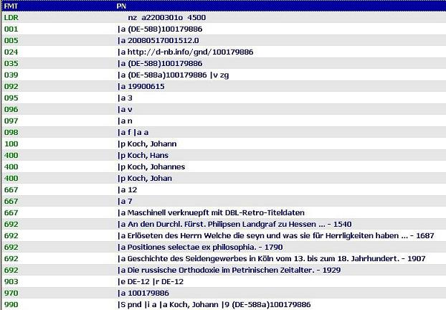

- M. Malmström 16.09.2014 -

